SpraitBeach-Open 2017

Einladung zu den SpraitBeach-Open 2017

Sehr geehrte Damen und Herren,
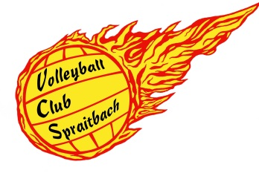
wir möchten Sie ganz herzlich zum Beachvolleyballturnier "SpraitBeach-Open 2017" mit Hocketse einladen:

Wo: Beachvolleyballplatz Spraitbach
Wann: Sonntag, den 16. Juli 2017
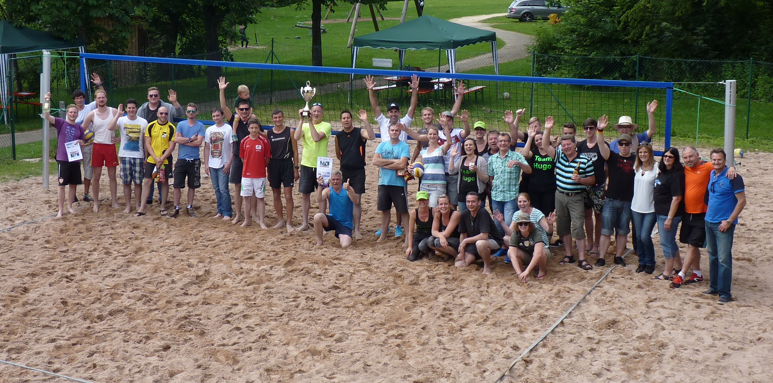
Wer: mind. 4 Spieler/innen pro Team (max. 1 „Aktiven“-/
Vereinsspieler/in)
Treffpunkt: 9:30 Uhr
Turnierbeginn: 10 Uhr
Ende: ca. 18 Uhr
Startgebühr: 20 € pro Team
Anmeldeschluss: 02.07.2017

Für Ihr leibliches Wohl, Speisen und Getränke, ist bei einer gemütlichen Hocketse bestens gesorgt: mit z.B. Weißwurstfrühstück und Spezialitäten vom Grill. Bei Kaffee und Kuchen ist neben spannenden Spielen und guter Unterhaltung einiges geboten.

Wir freuen uns auf zahlreiche Teams, Fans und viele Besucher.

Mit freundlichen Grüßen
„SpraitBeach-Open 2017“
Andreas König
Mutlanger Str. 38
73565 Spraitbach
Tel: 07176/6508 Fax: 07176/3972
anmeldung@spraitbeach.de
www.spraitbeach.de

VC Spraitbach - SpraitBeach
i.A. Andreas König

